МКУК «ЦБС ШМО»

*Методико-библиографический отдел*

**18+**

***Будь на волне – читай!***



*Рекомендательный список литературы*

Михайловск, 2023 г.

**Уважаемые читатели!**

В наши библиотеки поступили новые интересные книги. Предлагаем вашему вниманию рекомендательный список литературы «Будь на волне – читай!». Среди новинок литературы вы найдете книги на любой вкус.

Книги внутри списка расположены в алфавитном порядке произведений, библиографические описания дополнены краткой аннотацией. Список предназначен для молодёжи и пользователей старшего возраста.

Ждем вас – приходите к нам за новыми книгами.

*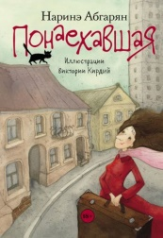***Абгарян, Н. Ю. Понаехавшая** / Н. Ю. Абгарян.- Москва : АСТ, 2023.- 236 с.- (Одобрено рунетом).

*"Понаехавшая" - история жизни маленького человека в большом городе. История смешная, немного горькая, но, безусловно, добрая.*

*У каждого понаехавшего своя Москва. У героини этой книги город именно такой, каким она захотела его увидеть: шумный, бестолковый, но удивительно незлобивый - благодаря чудесным людям, готовым предложить помощь именно тогда, когда, казалось, ждать ее не от кого.*

*Быть понаехавшим не так уж и сложно, когда вокруг есть те, о которых потом, спустя десятилетия, вспоминаешь с любовью и благодарностью.*

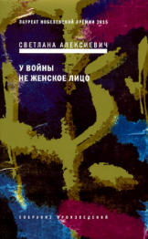

**Алексеевич, С. А. У войны не женское лицо** / С. А. Алексеевич.- 12-е изд.- Москва : Время, 2022.- 352 с.- (Собрание произведений).

*Одна из самых известных в мире книг о войне, положившая начало знаменитому художественно-документальному циклу Светланы Алексиевич "Голоса Утопии". Переведена более чем на двадцать языков, включена в школьные и вузовские программы во многих странах. Последняя авторская редакция: писательница, в соответствии со своим творческим методом, постоянно дорабатывает книгу, убирая цензурную правку, вставляя новые эпизоды, дополняя записанные женские исповеди страницами собственного дневника, который она вела в течение семи лет работы над книгой. "У войны не женское лицо" - опыт уникального проникновения в духовный мир женщины, выживающей в нечеловеческих условиях войны.*

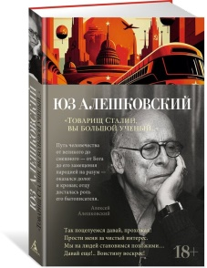**Алешковский, Ю. «Товарищ Сталин, вы большой ученый…»** : стихи и песни / Ю. Алешковский.- Москва : Азбука, 2023.- 128 с.- (Азбука-поэзия).

*В настоящем издании представлено практически полное собрание стихотворных текстов Юза Алешковского, написанных в разные годы жизни, начиная с ранних — ироничных, жалостливых, издевательских стишков и песен, в которых нашел отражение абсурдный мир советской действительности, — и заканчивая стихами, написанными в последние годы жизни и с неожиданной глубиной и силой раскрывающими лирический дар автора.*

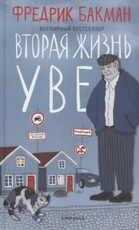**Бакман, Ф Вторая жизнь Уве** / Ф. Бакман ; пер. с швед. Р. Косынкина.- Москва : Синдбад, 2023.- 384 с.- (Всемирный бестселлер).

*На первый взгляд Уве — самый угрюмый человек на свете. Он, как и многие из нас, полагает, что его окружают преимущественно идиоты — соседи, которые неправильно паркуют свои машины; продавцы в магазине, говорящие на птичьем языке; бюрократы, портящие жизнь нормальным людям… Но у угрюмого ворчливого педанта — большое доброе сердце. И когда молодая семья новых соседей случайно повреждает его почтовый ящик, это становится началом невероятно трогательной истории об утраченной любви, неожиданной дружбе, бездомных котах и древнем искусстве сдавать назад на автомобиле с прицепом. Истории о том, как сильно жизнь одного человека может повлиять на жизни многих других.*

**Валиуллин, Р. Р. Я красива. Я умна. Я кусаюсь** / Р. Р. Валиуллин.- Москва : АСТ, 2023.- 224 с.- (Весна, лето, осень, зима).

*"Я красива. Я умна. Я кусаюсь" - она произносила эти слова всякий раз, когда жизнь подкидывала новые трудности. Именно эти слова позволяли почувствовать силу сегодня и уверенность завтра, именно они не давали проникнуть в ее душу всяким проходимцам, которые отнимали время. То самое время, когда она могла быть счастлива. "Я красива. Я умна. Я кусаюсь" - первая книга из новой серии. Серия "Я" - истории про тебя.*

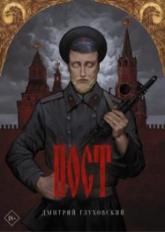**Глуховский, Д. А. Пост** : роман / Д. А. Глуховский.- Москва : АСТ, 2021.- 432 с.

*После короткой и яростной Гражданской войны от прежней России осталась лишь небольшая часть, которая называет себя Московской империей. Восточные границы ее проходят всего в нескольких сотнях километров от столицы, по Волге - отравленной, превратившейся в непреодолимую преграду. С самого Распада никто не приходил в Московию из-за Волги.*

*Сама тысячелетняя Москва стоит незыблемо, надежно защищенная со всех сторон охранными постами. Тут проводит смотр казачьих войск сам император. Лучших из лучших, храбрейших из храбрых он выберет, чтобы послать их в темные земли, которые когда-то были частью великой России, - пока их не охватил мятеж и они не были преданы анафеме.*

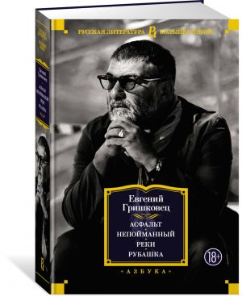**Гришковец, Е. Асфальт. Непомнящий. Реки. Рубашка** : / Е. Гришковец.- Санкт- Петербург : Азбука, 2022.- 704 с.- (Русская литература. Большие книги).

*"...Я знаю так много умных, сильных, трудолюбивых людей, которые страдают от одиночества или страдают от неразделённой любви, которые запутались, и, которые, не желая того, мучают своих близких и сами мучаются. То есть людей, у которых нет внешнего врага, но которые живут очень не просто. Но продолжают жить и продолжают переживать, желать счастья, мучиться, влюбляться, разочаровываться и опять на что-то надеяться. Вот такие люди меня интересуют. Я, наверное, сам такой". (Е. Гришковец)*



**Гувер, Колин. Напоминание о нем** / Колин Гувер ; пер. с англ. А. Бялко.- Москва : Эксмо, 2022.- 416 с.

*Из-за ошибки суда Кенна несколько лет не видела свою маленькую дочь. И вот она возвращается в город, надеясь, что сможет наладить прежнюю жизнь. Но мосты сожжены, и некогда близкие люди отвернулись от нее. Лишь один человек готов дать Кенне второй шанс - владелец местного бара Леджер Уорд. Их влечет друг к другу, но риск слишком велик. Если об их романе узнают, давление общественности разрушит не только их жизни, но и будущее дочери Кенны. Между ними стоит сложное прошлое, чувство скорби и "напоминания о нем" - человеке, который когда-то был слишком важен и для Кенны, и для Леджера, и призрак которого, кажется, останется с ними навсегда.*

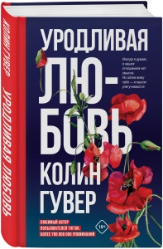**Гувер, Колин. Уродливая любовь** / Колин Гувер ; пер. с англ. Т. Зюзиковой.- Москва : Эксмо, 2022.- 352 с.

*Оттолкнись от самого дна, чтобы пробить водную гладь, освещенную солнцем.*

*Майлзу не нужна любовь, а у Тейт нет времени на серьезные отношения. Их тянет друг к другу, и он ставит условия: не спрашивай о прошлом, не рассчитывай на будущее. И она соглашается.*

*Тейт пытается убедить себя, что все в порядке, но вскоре понимает, что хочет нарушить оба правила.*

*Как сказать "нет" тому, кому желаешь говорить лишь "да"?*

*И как спасти любовь, которая стала уродливой?*

**Делон, Д. Под небом Парижа** : роман / Д. Делон.- Москва : АСТ, 2023.- 352 с.

*Книга рассказывает историю двух молодых людей, которые встречаются в Париже и начинают испытывать друг к другу чувства. Автор умело создает атмосферу любви и страсти, которая захватывает читателя с первых страниц. Главные герои - Александр дю Монреаль и его сводная сестра - не могут устоять перед своими чувствами, несмотря на все препятствия и трудности. Кроме того, автор умело передает атмосферу Парижа, его красоты и романтики, что делает чтение еще более увлекательным. Книга читается на одном дыхании и оставляет после себя приятное послевкусие. Книга может быть интересна как женщинам, так и мужчинам, которые ищут чего-то легкого и приятного для чтения.*

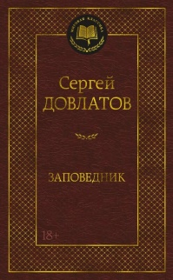**Довлатов, С. Заповедник** : повести и рассказы/ С. Довлатов.- Санкт-Петербург : Азбука, 2023.- 384 с.- (Мировая классика).

*В настоящее издание вошла замечательная повесть "Заповедник", одна из лучших книг Довлатова, в которой тема лишнего человека и нелепости человеческой жизни разворачивается на фоне "псковских далей" Пушкинского заповедника, где автор, в числе других служителей музея, проводил экскурсии и рассказывал туристам о великом поэте.*

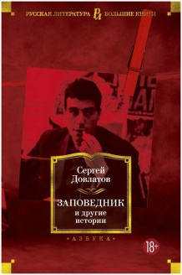**Довлатов, С. Заповедник и другие истории** / С. Довлатов.- Санкт-Петербург : Азбука, 2022.- 640 с.- (Русская литература. Большие книги).

*В настоящей книге читатель найдет замечательные повести "Заповедник" и "Ремесло", записные книжки писателя, а также лучшие рассказы, выбранные самим Довлатовым для своего юбилейного сборника. Все тексты печатаются с учетом последней авторской правки. Сегодня Сергей Довлатов - один из самых популярных и читаемых русских писателей конца ХХ, и он "обречен" оставаться таким еще долгое время. Его произведения - та самая великая классика, которая, при всем своем масштабе, остается простой, занятной и доступной любому читателю, не зависимо от возраста, национальности, "начитанности" или, говоря словами самого Довлатова, "степени интеллектуальной придирчивости". Лев Лосев сформулировал это в простейшей фразе: "Довлатов знал секрет, как писать интересно".*

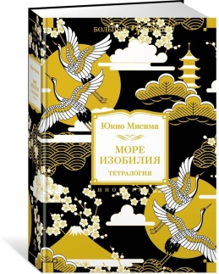**Мисима, Ю. Море изобилия.** Весенний снег. Несущие кони. Храм на рассвете. Падение ангела. Тетралогия : романы / Ю. Мисима ; пер. с яп. Е. Струговой.- Москва : Иностранка, 2023.- 1088 с.- (Иностранная литература. Большие книги).

*«Море изобилия» содержит квинтэссенцию собственной эстетической системы Мисимы, сочетающей самурайско-синтоистские элементы с образами европейской античности, влиянием эзотерического буддизма и даже индуизма. Краеугольным камнем этой эстетики всегда оставалась тема смерти и красоты; герои Мисимы стараются постичь страшную и неопределимую загадку красоты, которая существует вне морали и этики, способная поработить и разрушить человеческую личность. Сюжет «Моря изобилия» основан на идее реинкарнации, последовательно раскрывающейся через историю трагической любви, идеалистического самопожертвования, мистической одержимости, крушения иллюзий…*

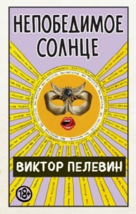**Пелевин, В. О. Непобедимое Солнце** / В. О. Пелевин.- Москва : Эксмо, 2020.- 704 с.- (Единственный и неповторимый. Виктор Пелевин).

*Саша - продвинутая московская блондинка. Ей тридцатник, вируса на горизонте еще нет, и она уезжает в путешествие, обещанное ей на индийской горе Аруначале лично Шивой. Саша встретит историков-некроэмпатов, римских принцепсов, американских корпоративных анархистов, турецких филологов-суфиев, российских шестнадцатых референтов, кубинских тихарей и секс-работниц - и других интересных людей (и не только). Но самое главное, она прикоснется к тайне тайн - и увидит, откуда и как возникает то, что Илон Маск называет компьютерной симуляцией, а Святая Церковь - Мiром Божьим. Какой стала Саша после встречи с тайной, вы узнаете из книги. Какой стала тайна после встречи с Сашей, вы уже немного в курсе и так.*

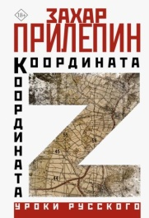**Прилепин, З. Координата Z** / З. Прилепин.- Москва : АСТ, 2023.- 347 с.- (Уроки русского).

*Эту войну мне довелось предсказать и описать за несколько лет до того, как она началась в 2014 году. Для этого, признаться, не потребовалась ни развитая интуиция, ни дар предсказателя. Достаточно было смотреть на происходящее открытыми глазами. С 2014 года я наверняка знал о том, что Россия не сможет избежать участия в украинской гражданской войне, и неустанно говорил об этом все те пресловутые восемь лет. Что конфликт - не рассосётся, не исчезнет, что нужно готовиться к нему. Я знал многих фигурантов этой войны, её героев и её негодяев ещё до того, как всё это началось. А когда началось - узнал столько, что сам порой пугаюсь этого знания. Мне есть, о чём рассказать. Захар Прилепин*

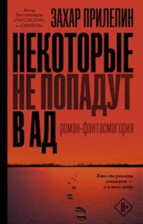

**Прилепин, З. Некоторые не попадут в ад** : роман-фантасмагория / З. Прилепин.- Москва : АСТ, 2022.- 382 с.- (Захар Прилепин. Live).

*Сорок раз себе пообещал: пусть всё отстоится, отлежится - что запомнится и не потеряется, то и будет самым главным. Сам себя обманул. Книжка сама рассказалась, едва перо обмакнул в чернильницу. Известны случаи, когда врачи, не теряя сознания, руководили сложными операциями, которые им делали. Или записывали свои ощущения в момент укуса ядовитого гада, получения травмы. Здесь, прости господи, жанр в чём-то схожий. … Куда делась из меня моя жизнь, моя вера, моя радость? У поэта ещё точнее: "Как страшно, ведь душа проходит, как молодость, и как любовь".*

*Захар Прилепин*

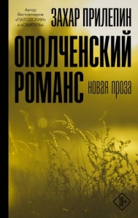

**Прилепин, З. Ополченский романс** : новая проза / З. Прилепин.- Москва : АСТ, 2023.- 349 с.- (Захар Прилепин: проза).

*Захар Прилепин рассказывает о конфликте на Украине глазами простых людей. Здесь нет каких-то ярких, героических событий. Роман о буднях ополченцев, простых мужиках, которые пошли защищать свой дом и родину. Естественно есть люди, которые наживаются на этом конфликте, для кого смерть и страдание людей является бизнесом. Яркая, динамичная книга об истинно русских людях, готовых умереть за правое дело, за свой русский мир. О живущих среди нас простых героях без пафоса. О связи поколений, о земле нашей, о смысле жизни.*

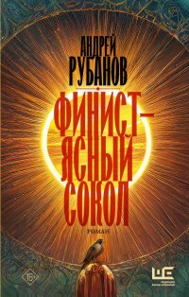**Рубанов. А. В. Финист – ясный сокол** : роман / А. В. Рубанов ; ред. Е. Шубина.- Москва : АСТ, 2023.- 606 с.- (Другая реальность).

*"Роман о силе любви, роман-заклинание, "Финист" завораживает особым ритмом. Там скоморохи бьют в бубны, сочиняют глумы и спорят о коловрате, там воины приносят требы, там бабы мотают куколок без лица и в пыль стирают железный посох... Там - исток дня сегодняшнего, Рубанову удалось его отыскать, потому "Финист" так и отзывается в сердце. Очень сильный, красивый и неожиданный роман".*

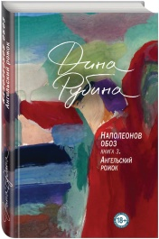**Рубина, Д. Наполеонов обоз.** Кн.3. Ангельский рожок / Д. Рубина.- Москва : Эксмо, 2020.- 480 с.

*Жизни Надежды и Аристарха наконец-то страстно и мгновенно срослись в единое целое, запылали огненным швом – словно и не было двадцатипятилетней горькой – шекспировской – разлуки, будто не имелась за спиной у каждого огромная ноша тяжкого и порою страшного опыта. Нет, была, конечно: Надежда в лихие девяностые пыталась строить свой издательский бизнес, Аристарх сам себя заточил на докторскую службу в израильскую тюрьму. Орфей и Эвридика встретились, чтобы… вновь разлучиться: давняя семейная история, связанная с наследством наполеоновского офицера Ариcтарха Бугеро, обернулась поистине монте-кристовской – трагической – развязкой.*

**Свон, Т. Мой любимый вожатый** / Т. Свон.- Москва : Эксмо, 2023.- 352 с.

*"Мой любимый вожатый" - это роман о внезапно вспыхнувшей и страстной любви, которая способна как разрушить все вокруг, так и исцелить. Главной героине придется столкнуться с внутренними демонами и заглянуть в прошлое, чтобы построить счастливое будущее.*

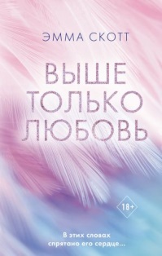**Скотт, Э Выше только любовь** / Э. Скотт.- Москва : Эксмо, 2022.- 480 с.- (Freedom. Романтическая проза Эммы Скотт).

*Романы стали утешением Натали после утраты родителей, а персонажи - лучшей компанией в минуты одиночества. Девушке казалось, что этого достаточно. Но однажды она встречает наяву героя своих грез... ДЖУЛИАН. Каждый вечер он заходит в ее кафе и что-то пишет в тетрадях. Мимолетные улыбки, пара фраз, и на этом все. Но странную боль в сердце все сложнее объяснить. Джулиану кажется, что теперь все его истории написаны для нее. Или же он просто до безумия влюбился. Но раскрыть ей свой секрет - не то же самое, что позволить чувствам взять верх. Открыть свое сердце подобно смерти, пути назад нет. Их связь - встреча двух одиночеств и лучшее, что когда-либо с ними случалось. Но лишь одна тайна способна разлучить их навсегда - и даже стать причиной гибели каждого.*

**Скотт, Э Дотянуться до звезд** / Э. Скотт ; пер. с англ. Е. Ефимовой.- Москва : Эксмо, 2023.- 416 с.-(Freedom. Романтическая проза Эммы Скотт).

*Он поклялся никогда не влюбляться. Она подарила ему шанс дотянуться до звезд... Я влюбилась в Коннора. В его стихи, в его слова, которые проникают мне в самое сердце, в его прекрасную душу. Он понимает меня так, словно читает мысли. И я не могу, да и не хочу бороться со своими чувствами. Но если я люблю Коннора, тогда почему меня как магнитом тянет к Уэстону? Высокомерному, угрюмому, острому на язык Уэстону, чей ледяной взгляд обжигает. Ни один из нас не может отрицать тех искр, что вспыхнули между нами. Когда волею случая Коннор и Уэстон отправляются в армию, в горячую точку, я понимаю, что мое сердце они забрали с собой. Я мечтаю, чтобы у них был шанс вернуться из этого ада невредимыми. Но что если любовь может спасти лишь одного из них? Смогу ли я сделать такой выбор?*

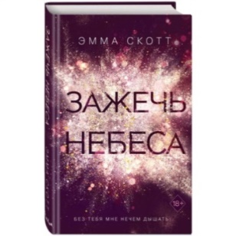**Скотт, Э Зажечь небеса** / Э. Скотт ; пер. с англ. Е. Ефимовой.- Москва : Эксмо, 2022.- 416 с.- (Freedom. Романтическая проза Эммы Скотт).

*Он лишился всего. Она сумела зажечь для него небеса.*

*Никогда больше не позволю сделать свое сердце чьей-то игрушкой.*

*Никогда больше не позволю парню встать между мной и моими целями.*

*Никогда больше я не буду любить, если не почувствую, что меня любят так же сильно.*

*Таковы мои клятвы, которые стали реальностью, едва он вернулся домой.*

*Он берег мое сердце.*

*Он помог найти мне свое предназначение в жизни.*

*Он любил меня такой чистой и сильной любовью, о какой я не смела и мечтать.*

*Но это продлилось ровно до того момента, пока я не обнаружила, что мое счастье было соткано изо лжи. Одновременно соблазнительной и ужасно горькой. А потом стало слишком поздно.*

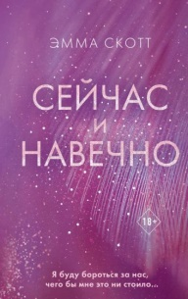**Скотт, Э Сейчас и навечно** / Э. Скотт ; пер. с англ. Ж. Силаевой.- Москва : Эксмо, 2023.- 448 с.- (Freedom. Романтическая проза Эммы Скотт).

*Книга, в которой не просто рассказывается трогательная история любви, но и невероятно тонко раскрыта психология главных героев.*

*Дарлин - танцовщица, которая стыдится своих прошлых ошибок и пытается тщательно их скрыть. Сойер - будущий адвокат-моралист, который балансировал на грани пропасти, построил барьер между собой и этим миром. Судьба свела их в одном городе, теперь они соседи, но как будут развиваться их отношения? Дарлин легко может разрушить стены, воздвигнутые Сойером. Однако, если это произойдет, сможет ли он принять ложь, которую девушка создала вокруг себя?*

**Сокол, Л. Доктор Красавчик** / Л. Сокол.- Москва : Эксмо, 2023.- 320 с.

*Алиса сообщает жениху, что беременна, но новость его не радует: данное обстоятельство явно не входило в планы молодого, талантливого актёра. Теперь девушка остаётся одна и не представляет, как справиться с возникшими трудностями. Но судьба не любит нерешительных и уже приготовила для Алисы новые сложные испытания, а также встречу с горячим доктором, который готов протянуть ей руку помощи в обмен на обещание никогда не претендовать на серьёзные отношения с ним. Но так ли легко будет удержаться, если чувствуешь, что уже по уши влюбляешься в обаятельного красавчика? "Некоторые ситуации даются нам не для того, чтобы мы спрашивали: "За что?", а чтобы мы подумали: "Для чего?". Чтобы увидели правильный путь и смогли оценить то, что нам только предстоит обрести. Эта история о великой любви, которую заслуживает каждый из нас".*

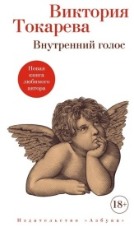**Токарева, В. С. Внутренний голос** : рассказы / В. С. Токарева.- Санкт-Петербург : Азбука, 2022.- 208 с.

*«Существуют русские сказки, где герой, какой-нибудь Иван-дурак, останавливается на перекрестке трех дорог. Одна - вправо, другая - влево, третья - прямо. Если вправо пойдешь, смерть найдешь, если влево - любовь встретишь, а если прямо - царство с сундуками, полными золота. Плюс золотой унитаз. Что выбрать: смерть, любовь или богатство?»*

**Шаргунов, С. А. 1993** : роман / С. А. Шаргунов.- Москва : АСТ,2023.- 539 с.- (Кинобестселлеры).

*Актуальная книга. События 1993 года мало представлены в современном сознании. Но именно в этом году кроется исток многих общественных конфликтов, актуальных в наши дни. Роман Шаргунова позволяет глубже проникнуть в ткань истории, проследить причины и следствия произошедших событий.*

*Фотографическая точность. Сергею Шаргунову удается документально точно описать не только штурм Белого дома и телецентра Останкино, но и быт того времени. Ностальгическое и в то же время безжалостно точное повествование с первых страниц погружает читателя в ту эпоху.*

Будь на волне – читай! : рекомендательный список литературы : [18+] / МКУК «ЦБС ШМО» ; составитель Л. В. Переверзева ; ответственный за выпуск Ю. Ю. Попова. – Михайловск, 2023. – 16 с.

Муниципальное казенное учреждение культуры

«Централизованная библиотечная система

Шпаковского муниципального округа»

Наш адрес: 356240 Ставропольский край

г. Михайловск, ул. Октябрьская, 299

Е- mail: [cbsgmihaylovska@mail.ru](mailto:cbsgmihaylovska@mail.ru)

Сайт: cbsshmo.kulturu.ru

тел.: 8(86553)6-22-58